BAB II
LANDASAN TEORI

Landasan Kajian Penelitian Sejenis
Berdasarkan topik penelitian yang diambil oleh penulis terdapat beberapa penelitian sebelumnya dengan topik permasalahan sejenis yang ditemukan penulis dalam bentuk jurnal sebagai berikut :
Sumber referensi penelitian yang pertama adalah jurnal penelitian dengan judul “Perancangan Sistem Informasi Posyandu Guna Mendukung Pelaporan Data Perkembangan Bayi Dan Balita” karya Indra Setyarini tahun 2017. Tujuan dari penelitian karya Indra ini adalah untuk mempermudah proses pelayanan pada posyandu oleh kader posyandu seperti memasukkan data bayi dan balita, memasukkan data penimbangan dengan hasil data laporan perkembangan bayi dan balita. perbedaan dengan penelitian ini yaitu : penggunaan bahasa pemrograman Delphi 2010 serta topik pembahasannya yang berfokus untuk Bayi dan Balita bukan untuk Lansia.
Sumber referensi penelitian yang kedua adalah jurnal penelitian dengan judul “Perancangan dan Implementasi Sistem Informasi Posyandu Berbasis Web Studi Kasus Posyandu Joko Tingkir VII” karya Wahyu Yoga di tahun 2017. Tujuan dari penelitian karya Wahyu ini adalah merancang sistem informasi guna memudahkan proses pelaksanaan posyandu seperti pada pencatatan posyandu dan menyimpannya data arsip perkembangan pasien, sistem dibuat bersifat website dengan model pola arsitektur model view controller (MVC), sistem informasi ini memiliki kekurangan seperti memiliki tampilan interface yang terlalu sederhana.
Sumber referensi penelitian yang ketiga adalah jurnal yang berjudul “Perancangan Sistem Informasi Posyandu Berbasis Web Menggunakan Framework Codeigniter Pada Posyandu Margosari” karya Daniel Piter. Di tahun (2018). Tujuan penelitian ini berfokus pada mengembangkan sistem posyandu dalam hal pengelolaan memanfaatkan teknologi navbar notifikasi, Metode perancangan sistem yang digunakan metode prototyping . Namun dalam sistem informasi ini memiliki kekurangan seperti fitur yang tersedia belum terlalu lengkap.

2. 2. Sistem Informasi

2. 2. 1 Pengertian Sistem Informasi
Sistem informasi adalah sebuah proses teratur dimana kondisi data untuk dikumpulkan akan diproses menghasilkan informasi yang diterima oleh pengguna. (James A.Hall. 2017)
Pengertian informasi lain menurut Hutahaean (2015:9) informasi merupakan gabungan dari data-data yang diolah kembali supaya bisa terbentuk sebuah kerangka yang mudah diterima oleh pengguna dalam menggambarkan peristiwa tersebut.

2. 2. 1 Pengertian Administrasi
Administrasi merupakan proses kerjasama antara seorang dengan yang lain pada sebuah organisasi berdasarkan kesepakatan yang ada guna mencapai tujuan.(Herliana. 2014)
Menurut pendapat (Syafri.2014) Administrasi terkandung hal-hal seperti : Kelompok Manusia atau perkumpulan dua orang lebih dalam organisasi, Kegiatan aktifitas baik individual maupun bersama guna mencapai tujuan, Kerja Sama dalam menyelesaikan permasalahan, Tujuan yang ingin dicapai dari kebutuhan bersama, dan yang terakhir Efisiensi.

2. 3 Konsep Dasar Posyandu Lansia

2. 3. 1 Lansia
Definisi lansia adalah seseorang yang mengalami perubahan-perubahan pada aspek fisik, kejiwaan, biologis dan sosial dikarenakan usianya yang sudah lanjut, perubahan tersebut memberikan dampak besar pada segi kesehatan dan kehidupannya (Kushartanti, 2016).

2. 3. 2 Batasan Kategori Lansia
Berikut batasan kategori lansia Depkes RI(2013):
1. Pra Lansia, adalah seseorang yang sudah beranjak usia dengan perantara 45-59 tahun.
2. Lansia, adalah seseorang yang sudah beranjak usia dengan perantara 60 tahun atau lebih.
3.Lansia resiko tinggi, adalah seseorang dengan batasan usia 70 tahun atau lebih ditambah dengan masalah pada kesehatan.

2. 3. 3 Pengertian Posyandu Lansia
Posyandu lansia atau singkatan pos pelayanan terpadu yang dikhususkan untuk menangani masyarakat lanjut pada suatu wilayah, dan digerakkan oleh masyarakat setempat untuk mereka para lansia dapat memperoleh pelayanan kesehatan.(Sunaryo.2015). posyandu lansia sendiri merupakan suatu program dari kebijakan pemerintah untuk diselenggarakan pelayanan kesehatan kepada lansia setempat melalui program yang diselenggarakan puskesmas serta melibatkan masyarakat setempat.
Sedangkan menurut Kementrian Kesehatan RI (2014) Program Posyandu Lansia adalah program pelayanan kesehatan penduduk lanjut usia untuk lebih mandiri dalam menghadapi masalah kesehatannya, serta memberikan pelayanan lain yang sesuai dengan kebutuhan rentan lansia.

2. 3. 4 Tujuan Posyandu Lansia
Tujuan posyandu lansia adalah melakukan pelayanan kesehatan lansia dengan menyesuaikan kebutuhan lansia, serta meningkatkan peran masyarakat dalam pelayanan kesehatan terhadap masyarakat usia lanjut. (Sunaryo 2015)
Tujuan lain posyandu lansia guna melakukan pelayanan pengembangan kesejahteraan lansia dari segi biologis, fisik, mental dengan kegiatan-kegiatan yang dilakukan oleh posyandu lansia tersebut (Karunia Ramadhan, 2016).

2. 3. 5 Manfaat Posyandu Lansia
Manfaat dari posyandu lansia seperti : Menjaga kesehatan fisik dan rekreasi para lansia agar tetap bugar, Menyalurkan minat dan bakat dari lansia untuk mengisi waktu luang, pengetahuan lansia meningkat sehingga dapat menumbuhkan rasa percaya diri pada hari tuanya. (Kemenkes. 2013)
Manfaat lain dari posyandu lansia memelihara kesehatan fisik lansia dengan diperiksanya kesehatan para lansia diberikan penyuluhan pola hidup sehat oleh petugas kesehatan, dan juga memberikan konseling dari keluhan yang disampaikan oleh lansia, tidak hanya itu posyandu lansia juga akan rutin mengadakan kegiatan olahraga ringan supaya terpenuhinya kebutuhan aktivitas fisik lansia(Karunia Ramadhan. 2016)

2. 3. 6 Peran Petugas Posyandu
Adapun peran petugas posyandu lansia adalah sebagai berikut:
A. Koordinator Puskesmas
Koordinator puskesmas memiliki tugas seperti : Melakukan koordinasi pada setiap kepala posyandu dan juga para kader dalam posyandu guna dapat berperan aktif dalam penyelenggaraan posyandu, melakukan pembinaan secara teratur untuk terselenggaranya kegiatan posyandu, menerima dan melaporkan hasil pelaksanaan posyandu secara berkala kepada puskesmas.
B, Kepala Posyandu
Kepala posyandu memiliki tugas seperti : melakukan koordinasi dengan petugas kader untuk menyelenggarakan kegiatan posyandu secara berkala, melakukan pemeriksaan setiap data yang dicatatkan petugas kader untuk proses pelaporan, melakukan pelaporan data pada setiap pelaksanaan posyandu kepada koordinator puskesmas.
C. Petugas Kader
Petugas kader memiliki tugas seperti : Menyelenggarakan kegiatan posyandu secara berkala pada wilayahnya, melaksanakan hasil pembinaan petugas kader pada setiap kegiatan posyandu, melakukan pencatatan dan memantau data lansia setiap pelaksanaan posyandu kepada kepala posyandu

2. 4. Website
Menurut Tim EMS (2016:2) Website merupakan sebuah gabungan dari beberapa web yang berada pada satu halaman dengan alamat domain dan alamat ip masing-masing, adapun file-file yang menjadi pendukung dari website seperti video/foto, gambar, animasi serta file digital yang lainnya.
Adapun Menurut Rohi Abdulloh (2015:1) website dijelaskan gabungan dari beberapa halaman berisikan informasi melalui jalur koneksi internet, informasi tersebut berisikan data-data baik digital maupun seperti text, audio, video dan animasi. Berikut merupakan contoh gambaran sebuah website pada gambar 2.1 :
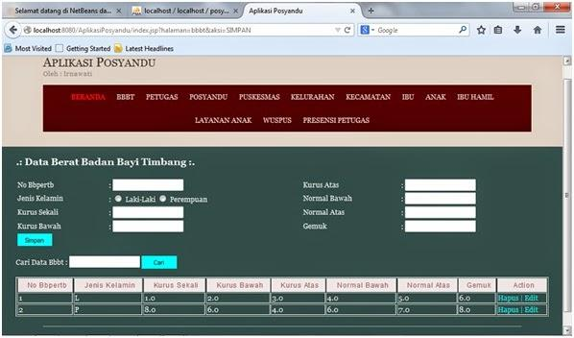
Gambar 2. 1 Contoh Sebuah Website

2. 5. PHP
Menurut Rohi Abdulloh (2015:3) PHP pada saat ini merupakan salah satu dari bahasa pemrograman komputer yang populer karena dapat berguna untuk mengolah data pada database guna untuk membangun website, adapun seperti proses menambah mengubah menghapus data dari website ke database serta menampilkan pada website itu semua akan diatur oleh PHP.
Menurut Basworo (2016:3) PHP atau singkatan dari Hypertext Preprocessor akan bekerja di pemrosesan sisi server sebuah website, dan digunakan untuk mengolah data pada database
Berikut merupakan contoh struktur PHP pada Gambar 2.2 :
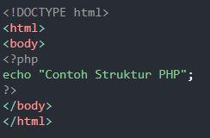
Gambar 2. 2 Contoh Struktur PHP

2. 6. Codeigniter
Menurut Purbadian (2016:18) Codeigniter merupakan salah satu framework dengan penggunaan bahasa pemrograman PHP untuk mengembangkan sebuah aplikasi yang berbasis web, dan juga codeigniter sendiri hingga saat ini terus dikembangkan yang membuat framework ini memiliki banyak versi
Menurut Hidayatullah dan Kawistara (2017:285) Codeigniter menggunakan metode MVC atau Model View Controller, berikut penjelasan 3 komponen tersebut :
a. Model, akan berhubungan dengan database, sehingga fungsinya lebih ke mengelola basis data, mode biasanya berisi fungsi” untuk melakukan CRUD atau dalam artian membuat, melihat memilih, mengubah, dan menghapus, dan juga berhubungan dengan perintah membuat query atau disebut fungsi tindak lanjut dari CRUD.
b. View, digunakan untuk menghubungkan dengan masalah tampilan atau user interface , view sendiri biasanya akan berupa halaman berisi komponen seperti HTML, CSS, Javascript, Jquery dan AJAX, view akan menampilkan hasil dari Model dan Controller.
C. Controller tugas utamanya digunakan untuk memproses data, dalam artian sebagai penghubung antara View dan Controller atau sebaliknya,.
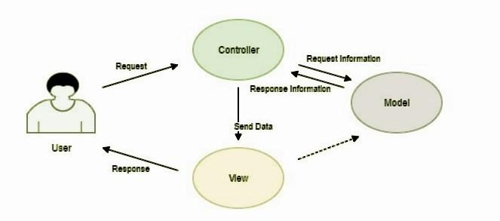
Gambar 2. 3 Contoh Struktur MVC Codeigniter

2. 7. Database
Menurut Sukamto dan Shalahudin (2014:3) Basis data merupakan sebuah sistem yang sudah terkomputerisasi untuk menyimpan data yang sudah diolah, dan membuat informasi selalu tersedia saat akan digunakan.

Menurut Yanto (2016:11) Basis data merupakan gabungan dari beberapa jenis data yg berhubungan dengan disorganisasi hingga dapat diolah kembali menjadi data yang lebih kompleks mudah digunakan.

2. 8. MySQL
MySQL pada saat ini merupakan salah satu database yang populer untuk digunakan karena berbasis (Relational Database Management System) atau yang disingkat RDBMS ini dapat menyimpan dengan kapasitas yang besar dan juga dapat menggunakan perintah query yang berhubungan sama dengan PHP. Sadeli (2014:10)
Disimpulkan bahwa MySQL merupakan pengoperasian basis data untuk mempermudah pengguna dalam mengelola dan pengerjaan basis data. Berikut gambaran cara kerja MySQL pada gambar 2.4 berikut :
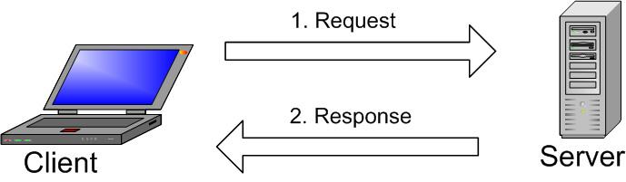
Gambar 2. 4 Gambaran Cara Kerja MySQL

2. 9. Unified Modeling Language (UML)
Menurut Windu (2014) (Unified Modeling Language) atau yang disingkat menjadi UML merupakan suatu proses yang digunakan dalam memberikan dokumentasi serta spesifikasi dalam membangun perangkat lunak, dengan berorientasikan kepada objek sebagai alat pengembangan sistem, adapun prosesnya seperti berikut :
- Use Case
Use Case Diagram fungsi utamanya merupakan sebuah diagram untuk gambaran dari fungsi-fungsi yang terdapat pada sebuah sistem informasi beserta aktor-aktor yang berwenang untuk menggunakannya. (Rosa & Shalahuddin, 2013).
Berikut merupakan simbol yang digunakan dalam perancangan sistem dengan Use Case Diagram :
Tabel 2. 1 Tabel simbol Use Case
Simbol | Nama | Keterangan
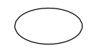 | Use Case | Merupakan gambaran fungsi dari sistem yang digunakan aktor untuk bertukar pesan dengan aktor lain pada sistem
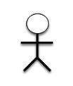 | Aktor | Merupakan pengguna dari sistem yang harus ditentukan berdasarkan pembagian tugas dalam peranan pada sistem yang dibuat. Aktor tersebut dapat berinteraksi dengan use case yang ada
 | Asosiasi untuk menghubungkan actor dan use case | Asosiasi ini untuk menunjukan bahwa aktor atau unit dapat berinteraksi langsung
 | Asosiasi untuk menghubungkan aktor dan use case | Asosiasi ini menunjukkan bahwa aktor atau unit akan berinteraksi pasif.
 | Include | Digunakan untuk memanggil fungsi use case ini dengan use case yang lain
 | Extend | Digunakan apabila mengalami perluasan seperti use case sudah dalam kondisi tertentu.

- Activity Diagram
Activity Diagram ini merupakan suatu diagram untuk menggambarkan seluruh aktifitas sistem yang tidak dengan dilakukan oleh aktor pada sistem (Rosa & Shalahuddin, 2013).
Berikut symbol yang digunakan dalam perancangan pada activity diagram :
Tabel 2. 2 Tabel simbol Activity Diagram
Simbol | Nama | Keterangan
 | Start | Start untuk mengawali proses awal sebuah sistem
 | End | End adalah akhir dari suatu aktivitas biasanya berada pada bagian bawah.
 | Activities | Activities adalah suatu proses atau kegiatan yang telah terjadi
 | Swimlane | Bertujuan untuk memberikan informasi siapa saja yang sedang mengakses aktivitas.
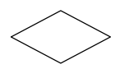 | Decision | Decision points digunakan untuk penggambaran pilihan pengambilan keputusan true atau false

2. 10. User Acceptance Test (UAT)
User Acceptance Test (UAT) merupakan sebuah proses tahapan pengujian yang dilakukan oleh pengguna dari sistem yang dibuat saat ini untuk memastikan apakah fungsi fiturnya sudah berjalan dengan baik dan sudah sesuai dengan kebutuhan dari pengguna (Triandito & Kusumo, 2018). Dalam pengujian ini digunakanlah sebuah media kuesioner oleh pengguna dengan perhitungan berdasarkan skala likert, skala likert sendiri merupakan metode perhitungan dengan menggunakan pendapat pengguna/user dalam keperluan variabel, pengujian dengan menyediakan skala penilaian dari terendah sampai yang tertinggi dengan poin sesuai penilaiannya, lalu dihitunglah persentase jawaban dari responden tersebut untuk menentukan hasil akhirnya (Maryuliana, Subroto, & Haviana, 2016). Berikut ini adalah implementasi perhitungan pengujian kriteria skor user acceptance testing (UAT) dengan menggunakan skala likert, yaitu :
Tabel 2. 3 Tabel User Acceptance Test UAT
Skala Jawaban | Keterangan | Skor | Presentase
SS | Sangat Setuju | 5 | 100% - 80%
S | Setuju | 4 | 79% - 60%
N | Netral | 3 | 59% - 40%
TS | Tidak Setuju | 2 | 39% - 20%
STS | Sangat Tidak Setuju | 1 | 19% - 0%
Sumber (Andriyanto, 2017)
Data kuesioner yang didapat akan dianalisa berdasarkan jumlah pertanyaannya dan dihitung persentasenya menggunakan rumus :
P = 𝑓/𝑛 𝑥 100%
Keterangan :
P = Persentase
f = Frekuensi Jawaban
n = Jumlah Responden

2. 11. Pemodelan Data Conceptual dan Physical
Pemodelan data secara conceptual (CDM) dibuat berdasarkan berbagai objek yang disebut sebagai entitas dimana masing masing entitas tersebut memiliki relasi (relationship) dengan entitas lainnya. Sedangkan pemodelan data secara physical (PDM) menggunakan beberapa tabel tertentu untuk menggambarkan informasi terkait data yang ada dan menggambarkan hubungan antara data tersebut dengan lainnya dimana setiap tabel memiliki kolom dengan nama atau identitas yang unik. (Oktafiani, 2018:36). Simbol-simbol yang digunakan dijelaskan ke dalam tabel berikut.
Tabel 2. 4 Tabel simbol CDM dan PDM
Simbol | Keterangan
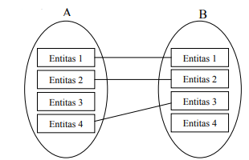 | One to One setiap entitas pada himpunan A memiliki hubungan dengan hanya 1 entitas pada himpunan B, dan sebaliknya.
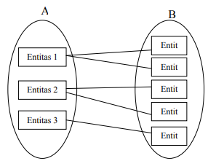 | One to many setiap entitas pada himpunan A memiliki hubungan 1 atau lebih dengan entitas pada himpunan B, tetapi entitas pada himpunan B hanya memiliki 1 hubungan dengan himpunan A.
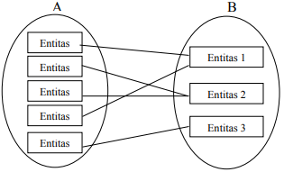 | Many to one setiap entitas pada himpunan A memiliki hubungan hanya 1 dengan entitas pada himpunan B, tetapi entitas pada himpunan B dapat memiliki lebih dari 1 hubungan dengan himpunan A.
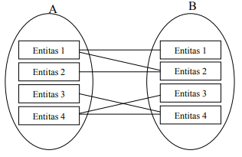 | Many to Many setiap entitas pada himpunan A dapat memiliki hubungan dengan banyak entitas pada himpunan B, dan sebaliknya.

